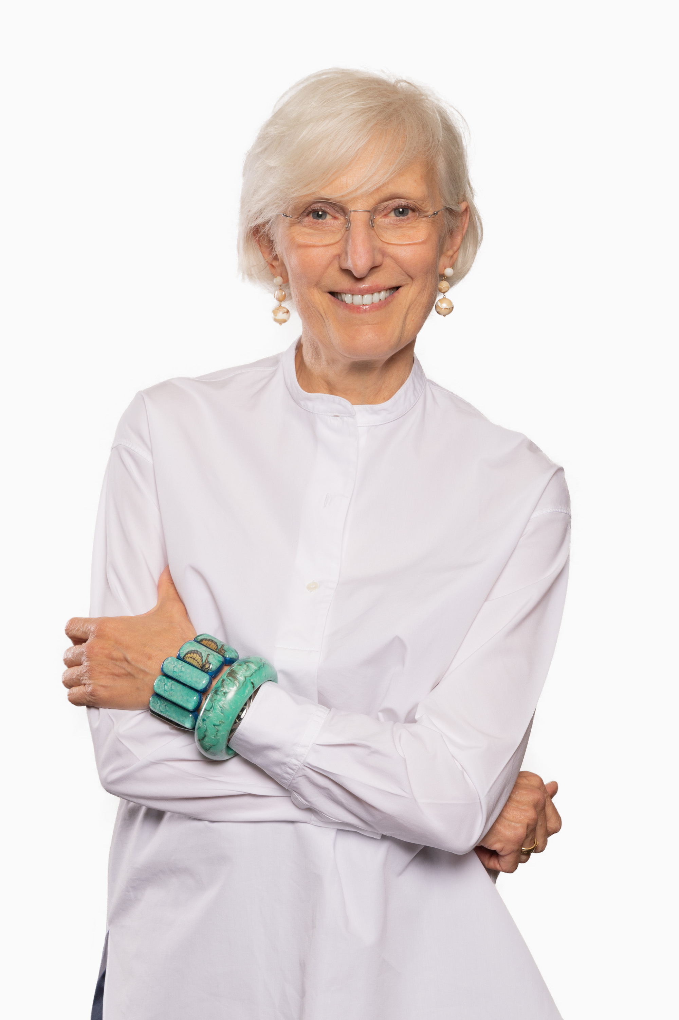**Raffaella Bossi Fornarini**

Nata a Milano, il 19.08.1961

Coniugata, un figlio

Laurea in Lingue e Letterature Italiane – 1985 – 108/110

Corsi di Management con Kepner-Tregoe, Cmoe, Boston Consulting Group, Galgano, DDI, Strategos, Regent’s College London. Corsi di Diversity Management alla University of Pacific - Oregon, e alla SDA Bocconi.

Da 40 anni mi occupo di gestione della diversità e dello sviluppo della capacità dei manager di operare nel mondo utilizzando Diversità e Inclusione come fattori strategici, competitivi e di creazione di engagement. Mi occupo anche di trasporre questi temi strategici nelle componenti di branding.

Lo faccio avendo sviluppato metodologie e strumenti di mappatura quantitativa della Cultura Aziendale che permette di capirne le radici profonde, di individuare la cultura desiderata e di realizzare e monitorare i passi che porteranno alla cultura voluta.

Per i primi dieci anni della mia vita professionale mi sono occupata di sviluppare marchi internazionali in importanti agenzie internazionali di pubblicità lavorando da varie sedi internazionali e solo per aziende internazionali come Account Director (clienti gestiti: Barilla, Nivea, gruppo BSN, Scottex-Andrex), sempre a livello paneuropeo. Questo ha voluto dire collaborare con persone di culture nazionali diverse e lavorare alla trasformazione culturale di intere nazioni per modificare la percezione di intere categorie merceologiche o di singoli Brand o di modalità di interazione e abitudini di acquisto e uso.

Nei secondi dieci anni di lavoro sono stata Director, Brand Marketing, dagli Head Quarters di Whirlpool Europe, EMEA, Asia: ero responsabile delle attività di brand marketing in 120 paesi al mondo, e responsabile della brandizzazione di progetti che nascevano in un incubatore aziendale di new businesses.

In aggiunta, sono stata a lungo parte di team di Global Diversity Team nel Talent Pool con un mandato forte di identificare politiche e pratiche di gender equity. In questo ruolo ho sviluppato strategie internazionali di D&I e le ho tradotte in attività concrete per realizzare piani di Inclusione attraverso culture nazionali, regionali, di genere, di orientamento sessuale, di generazioni, di stili di management.

Nel terzo blocco di 20 anni professionali mi sono occupata di Trasformazione della cultura Corporate. Ho creato nel 2005 una struttura di consulenza e formazione che si chiama Passport: abbiamo messo a punto strumenti di mappatura quantitativa della Company Culture e programmi per fare scoprire alle persone come capire e usare la differenza di cultura per lavorare meglio, raggiungere gli obiettivi professionali e impattare sul profitto dei team e delle aziende.

Skills: Diversity & Inclusion – Company Culture – Entrepreneurial Mindset – Intercultural Project Management – Neurodiversità.

Per poter supportare ancora di più le persone in questo passaggio tutt'altro che intuitivo e semplice, uso le neuroscienze, l'esperienza diretta e una metodologia di adattamento dell’approccio al lavoro che ho chiamato Cultura Zero Alibi ®.

Dal 2005 sono Professore alla Graduate School of Management del Politecnico di Milano, dove tengo regolarmente corsi di Intercultural Project Management, DE&I, Company Culture, Entrepreneurship, Diversity & Inclusion.

Sono Professore alla Laurea Magistrale del corso di Laurea in Tourism Management dell’Università IULM. Insegno gestione internazionale e Global Luxury Management.

Sono Professore al Master MIP (Master in International Business) dell'Università Cattolica di Milano: insegno Intercultural Management.

Ho collaborato come docente con Elis, Roma e ho tenuto corsi di Intercultural Diversity Management in alcune sedi della Indian Institute of Management, una prestigiosissima rete di Università Indiane, e alla Hong Kong University of Science and Technology

Ho esperienza con aziende di tutti settori e di tutte le dimensioni. Venendo dal top management di una azienda complessa e articolata e avendo riportato all’AD a lungo ho sviluppato competenze e capacità per poter lavorare anche con manager di alto livello e seniority.

Pubblicazioni rilevanti: HBR Italia:  FATTA L’ITALIA, DOBBIAMO FARE GLI ITALIANI: OVVERO, SENZA CAMBIARE IL MINDSET

NON SI REALIZZANO LE STRATEGIE. Aprile 2021

Milano, 5.3.2025

Autorizzo il trattamento dei dati personali ai sensi del D.P.R. 445/2000 e GDPR 2016/679 - Regolamento Europeo sulla protezione dei dati personali.